数据库工程作业
要求：
- 完成一个小型的数据库信息管理系统（或部分功能），并填写工程作业报告；程序和报告请在规定时间之内上传。
- 开发模式（B/S或C/S）、开发高级语言任选，后台数据库使用大型数据库管理系统（SQL Server、Oracle、MySQL等），不要使用桌面数据库。
- 报告中所列举的四种操作，每种操作举一个例子即可。
- 作业成绩按照报告中的标准评分，程序只实现报告中涉及的部分即可。
- 作业完成后，请将工程作业报告和程序打包提交给助教老师，并联系助教老师进行系统说明和演示，回答相关问题。

工程作业报告
- 项目信息（10分）

学号 | 2112529 | 姓名 | 赵廷枫 | 专业 | 计算机科学与技术
项目名称 | 基于Django框架的DBMS-图书馆管理系统  程序网址链接：https://github.com/2112529/NKU_DBMS/tree/master
必备环境 | Pycharm（编程环境），MySQL数据库，DataGrip（数据库可视化界面），Windows11（操作系统）
系统主要功能简介（4分） | 本系统主要面向图书馆管理员，为方便图书馆管理员对注册成员和馆藏图书进行数字化管理，特开发此基于Django框架的图书馆管理系统，主要功能有：管理图书信息（包括新建书籍、删除馆藏书籍、更新书籍信息、筛选具有某些特征的书籍）；管理成员信息（包括新注册成员、删除已注册成员、更新成员信息、筛选成员信息）；管理员注册和登录。
系统主要页面截图（6分） | 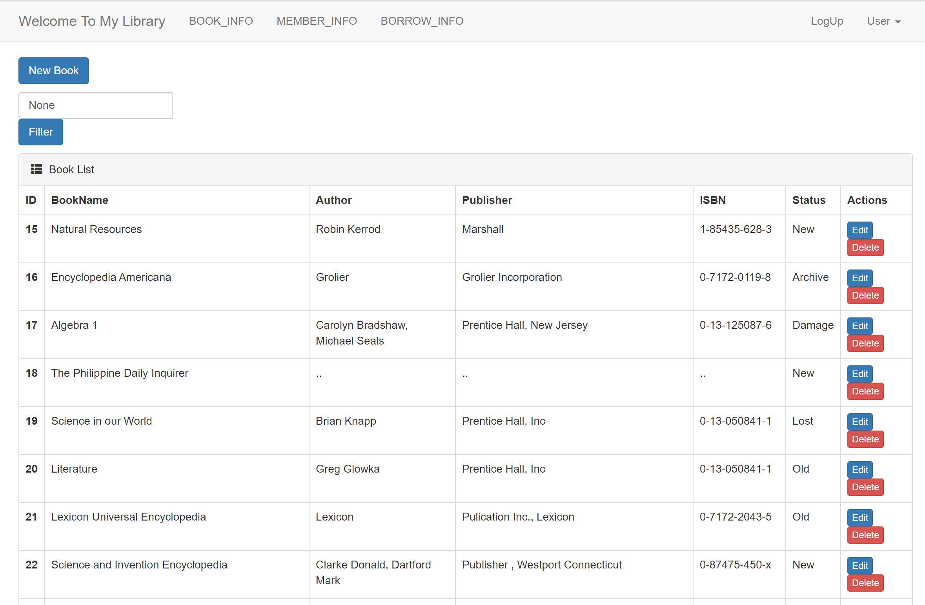
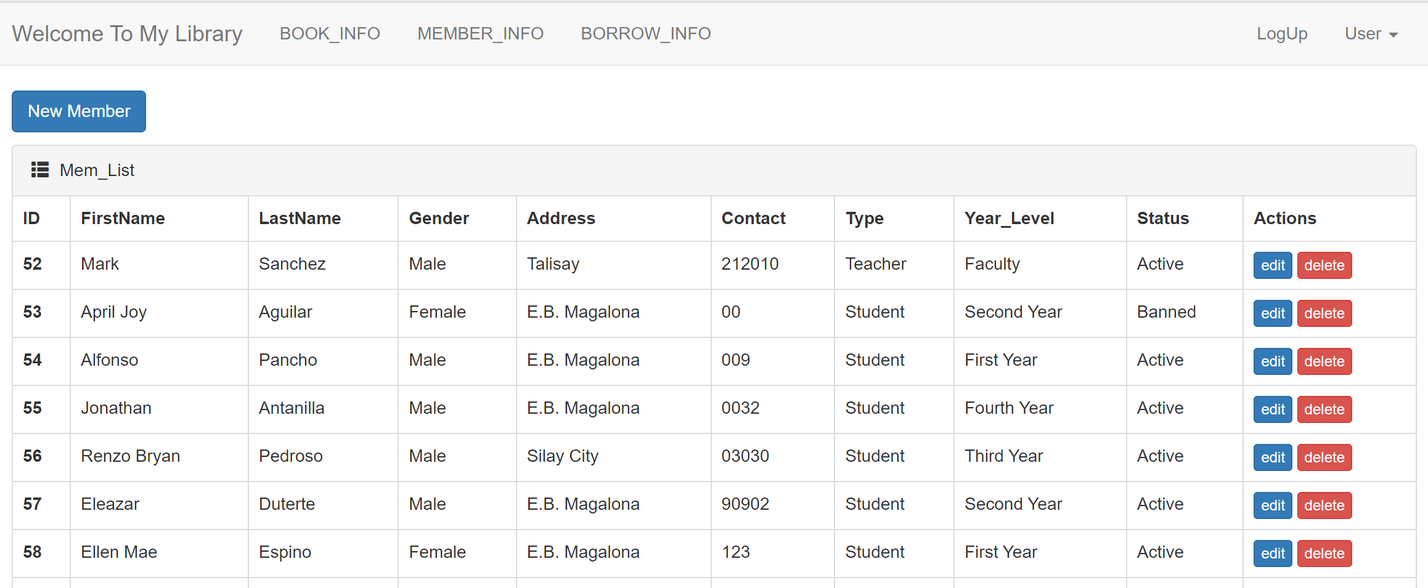
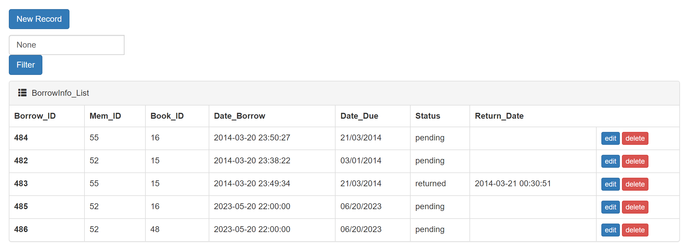
- 系统配置（10分）

说明 |  | （2分）请说明系统配置情况（后台数据库，高级语言）；  （8分）请使用连接串连接高级语言和数据库，并分析字符串的各个部分。
配置步骤  2分 | DBMS | 1. MySQL server，MySQL workbench
配置步骤  2分 | DBMS | 2．DataGrip(可视化)
配置步骤  2分 | 高级语言 | 1.Python（Django框架）
配置步骤  2分 | 高级语言 | 2.Html、CSS、JS（前端网页）
连接串  分析  （6分） |  | 序号 | 名称 | 功能说明 | 取值
 |  | 1 | ENGINE | 数据库引擎 | django.db.backends.mysql
 |  | 2 | NAME | 数据库名称 | library
 |  | 3 | USER | 用户名称 | root
 |  | 4 | PASSWORD | 用户密码 | ******
 |  | 5 | HOST | 主机地址 | 127.0．0.1
 |  | 6 | PORT | 端口号 | 3306
 |  | 7 | OPTION1 | 通过pymysql使用数据库执行sql语句的设置 | django.cursors.DictCursor
 |  | 8 | OPTION2 | 调试过程中记录数据库的具体操作日志，设置日志记录的等级 | logging.DEBUG
连接串代码（截屏）  （2分） |  | DATABASES = {  'default':{  'ENGINE':'django.db.backends.mysql',  'NAME':'library',  'USER':'root',  'PASSWORD':'030523',  'HOST':'127.0.0.1',  'PORT':'3306',  'OPTIONS': {  'init_command': "SET sql_mode='STRICT_TRANS_TABLES'",  'cursorclass': 'django.cursors.DictCursor',  },  'OPTIONS': {  'log_level': logging.DEBUG,  },  }  }
备注

- 数据库设计（14分）

说明 | （10分）按照数据表的创建顺序，依次给出所涉及数据表的信息，其中参照字段以“（字段1，字段2，……，字段n）”的形式给出，被参照字段以“表名（字段1，字段2，……，字段n）”的形式给出；  （4分）一般DBMS都可以为数据库生成关系图，请将该图片截屏并粘贴到表格中。
数据表  （10） | 创建顺序 | 数据表名称 | 主键 | 参照属性 | 被参照表及属性
数据表  （10） | 4 | Book | Book_id | Category_id | Category::category_id
 |  |  |  |  | ……
数据表  （10） | 2 | users | User_id | NULL | NULL
数据表  （10） | 3 | Member | Member_id | Type_id | Type::Type_id
 | 1 | category | Category_id | NULL | NULL
 | 5 | Lost_book | Lost_Book_id | Lost_book_id  Member_no | Book::book_id  Member::member_id
 | 6 | Borrow | Borrow_id | Member_id | Member::member_id
 | 7 | Borrow_detail | Borrow_detail_id | Book_id  Borrow_id | Book::book_id  Borrow:: Borrow_id
 | 8 | type | Type_id | NULL | NULL
关系图（4） | 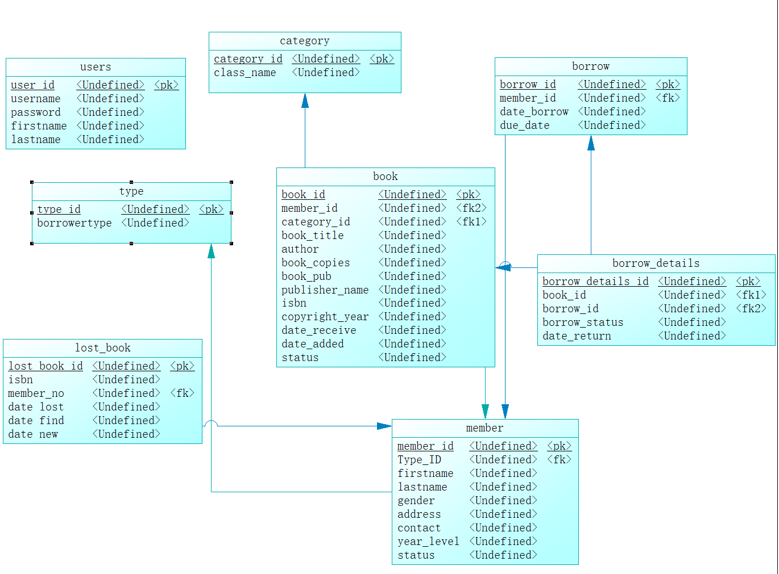
备注

- 含有事务应用的删除操作（13分）

说明 | （1分）简要说明该操作所要完成的功能；  （2分）该操作会涉及的表（必须含有两张或两张以上的关系表，同时以“表名”的形式给出）  （1分）表连接涉及字段描述（描述方式为“表1.属性=表2.属性”）  （1分）删除条件涉及的字段描述(以“表名.属性=？”形式给出)  （4分）实现该操作的关键代码（高级语言、SQL），截图即可；（其中如果删除语句中不包含任何形式的事务应用将扣除3分）  （4分）如何执行该操作，按所述方法能够正常演示程序则给分。
功能描述（1分） | 通过事务的操作，删除book表中的某一本书，同时对lost_book,borrow,borrow_details相应的数据进行删除，与之对应，borrow_info 该视图的中的相应信息也会发生对应的变化。
涉及的表  （2分） | Book  Lost_book  Borrow  Borrow_details  Borrow_view(视图)
表连接涉及字段  （1分） | lost_book.Book_ID = book.book_id  JOIN book ON borrowdetails.book_id = book.book_id
删除条件字段描述  （1分） | 字段 | 规则
删除条件字段描述  （1分） | Book.Book_id | WHERE book.book_id = %s(%s为事务传入变量)
删除条件字段描述  （1分） | Borrow_tails.Book_id | WHERE book.book_id = %s
代码  （4分） | conn = pymysql.connect(  host='localhost',  user='root',  password='030523',  db='library',  charset='utf8mb4',  cursorclass=pymysql.cursors.DictCursor  )  if request.method == 'POST':  # 删除数据库中的书籍  #book.delete()  try:  # 开始事务  with conn.cursor() as cursor:  # 设置事务隔离级别  cursor.execute('SET TRANSACTION ISOLATION LEVEL SERIALIZABLE')  # 删除与之相关联的 lost_book 表中的数据  cursor.execute('''  DELETE lost_book  FROM lost_book  JOIN book ON lost_book.Book_ID = book.book_id  WHERE book.book_id = %s  ''', (book_id,))  # 删除与之相关联的 borrowdetails 表中的数据  cursor.execute('''  DELETE borrowdetails  FROM borrowdetails  JOIN book ON borrowdetails.book_id = book.book_id  WHERE book.book_id = %s  ''', (book_id,))  # 删除 book 表中的书籍  cursor.execute('''  DELETE book  FROM book  WHERE book.book_id = %s  ''' , (book_id,))  # 提交事务  conn.commit()  print("书籍删除成功")  except Exception as e:  # 发生异常，回滚事务  conn.rollback()  print("删除书籍时发生错误:", e)  finally:  # 关闭数据库连接  conn.close()
程序演示（4分） | 删除前：  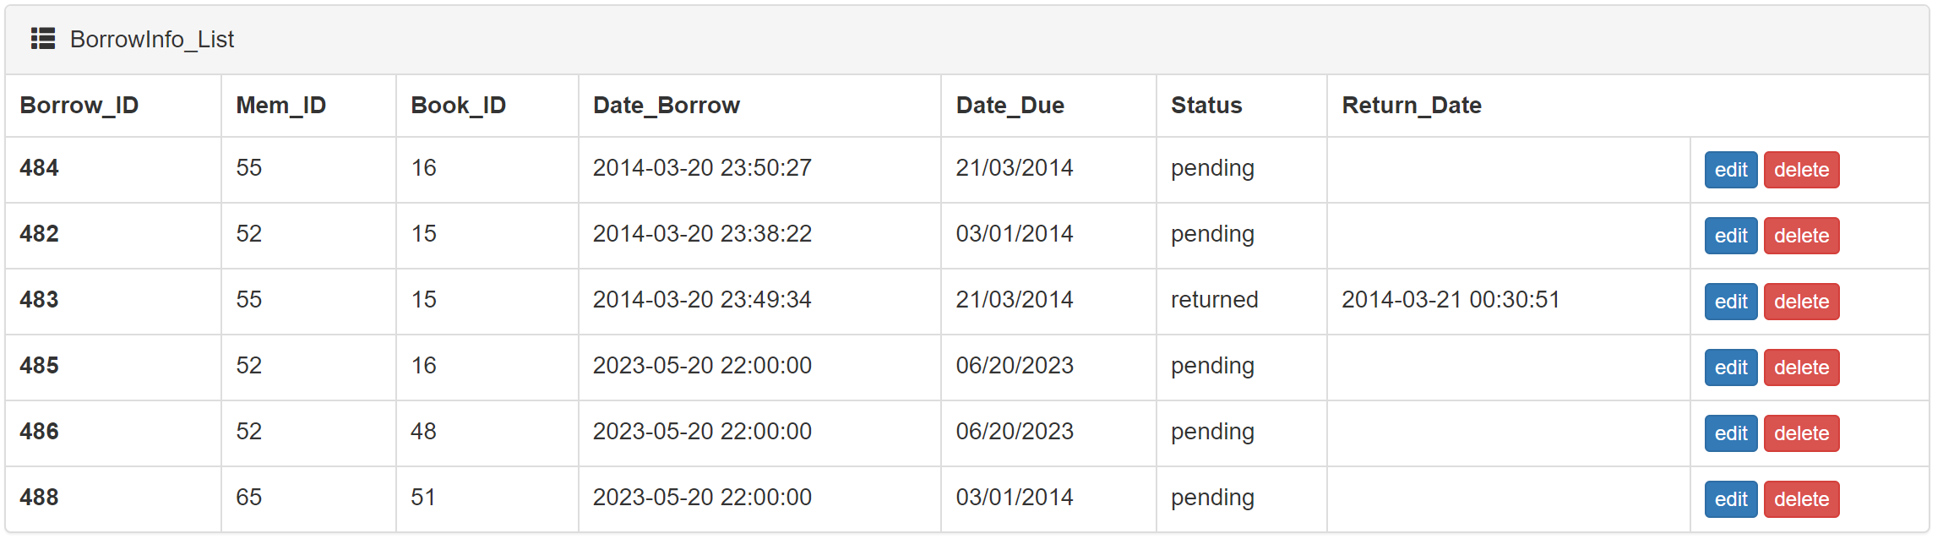  删除后：  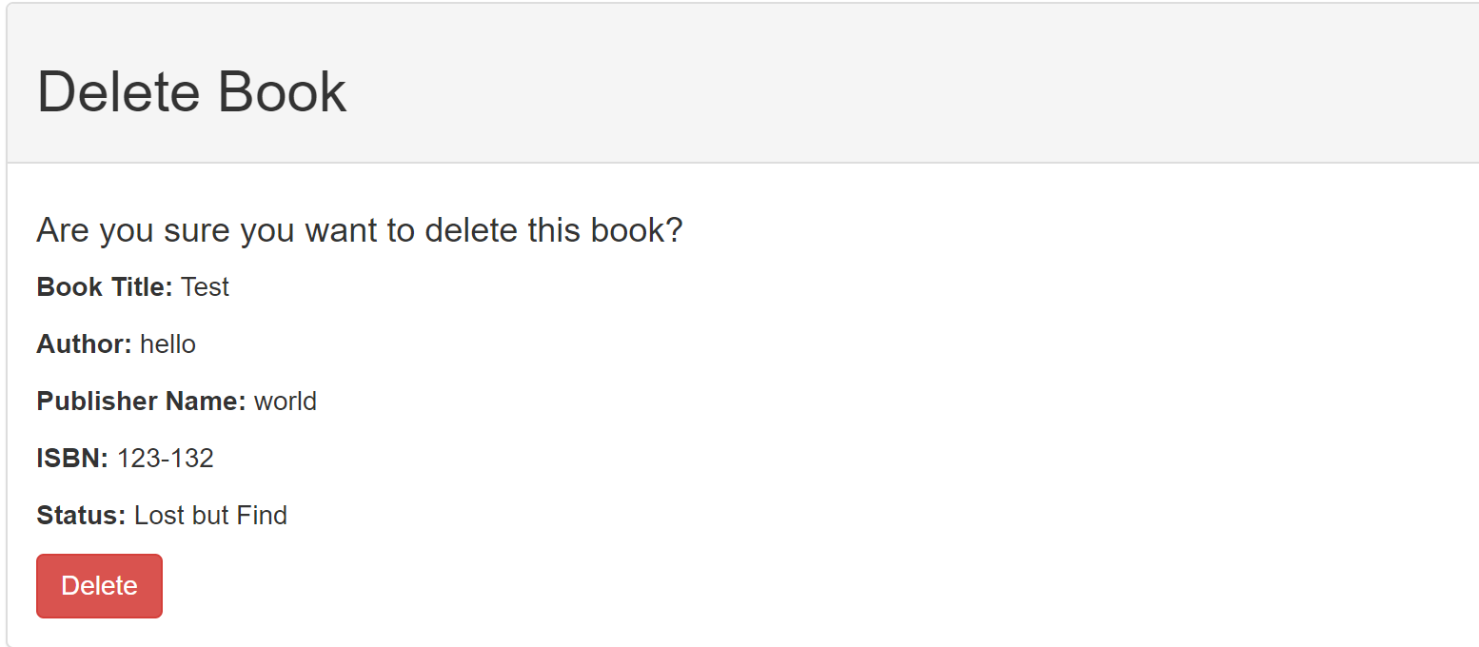  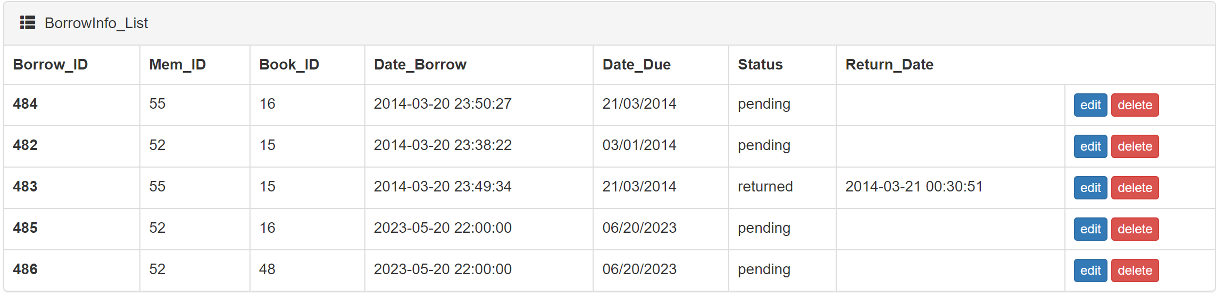  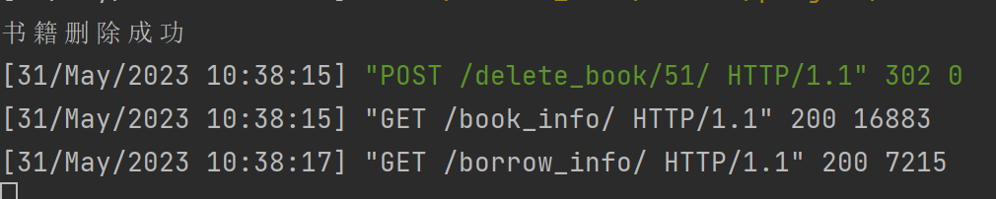
备注 | 正确执行该删除操作后，除了会在日志log.file文件中、控制台输出相应信息，对应的表中信息也会相应发生变化，此处不再对表中的数据进行列举，只截图了关键演示，表格数据变化会在演示的时候进行展示。

- 触发器控制下的添加操作（20分）

说明 | （1分）简要说明该操作所要完成的功能；  （2分）简要说明该触发器所要完成的功能  （1分）该操作会涉及的表（以“表名”的形式给出）。  （2分）该操作输入数据以及输入数据应该满足的条件，如：数值范围、是否为空；  （6分）实现该操作的关键代码（高级语言、SQL），截图即可；  （8分）如何执行该操作，按所述方法能够正常演示程序则给分。
功能描述  （1分） | 图书馆中的书籍不一定包含所有的种类，有的时候新添加的书籍不在已知的category中，这个时候我们需要通过触发器自动将新书籍的所属类别添加到category总表中，以保证数据的一致性。有时候也需要对现有书籍的归类进行更新，这个时候也需要插入新的种类
触发器描述  （2分） | 当新增书籍的category_id不超过20的时候，插入newbook的时候对category表进行插入。或者当更新书籍的category_id不超过20的时候，插入newbook的时候对category表进行插入
涉及的表  （1分） | Book  Category
输入数据  （2分） | 字段 | 规则
输入数据  （2分） | Book.Category | 需要大于20
插入操作  源码  （3分） | form = ADD_BOOK_ModelForm(data=request.POST)  if form.is_valid():  admin_object = Book.objects.create(**form.cleaned_data)  # 如果数据库中没有查询到数据  if not admin_object:  # 手动抛出错误显示在"password"字段下  form.add_error("status", "Wrong!!!")  return render(request, 'add_book.html', {"form": form})  return render(request,"book_info.html")
触发器源码  （3分） | create definer = root@localhost trigger before_book_insert  before insert  on book  for each row  BEGIN  IF NEW.category_id not in (select category_id from category)then  IF NEW.category_id>20 then  SIGNAL SQLSTATE '45000' SET MESSAGE_TEXT = 'category_id too large';  else  insert into category values (NEW.category_id,'New category');  end if;  END IF;  END;  create definer = root@localhost trigger before_book_update  before update  on book  for each row  BEGIN  IF NEW.category_id not in (select category_id from category)then  IF NEW.category_id>20 then  SIGNAL SQLSTATE '45000' SET MESSAGE_TEXT = 'category_id too large';  else  insert into category values (NEW.category_id,'New category');  end if;  END IF;  END;
程序演示  （4分） | 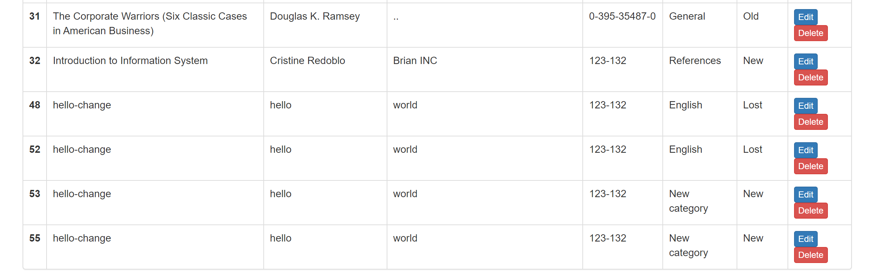  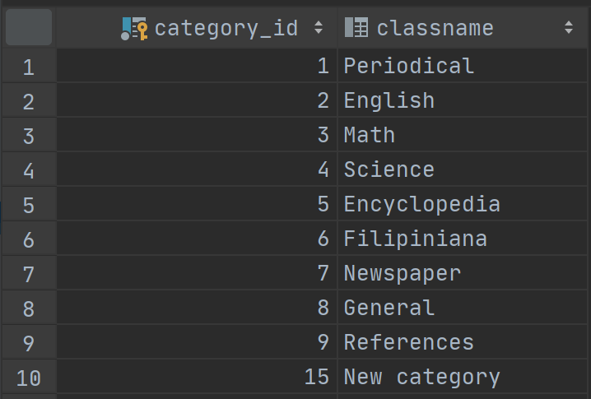
程序演示  （4分） | 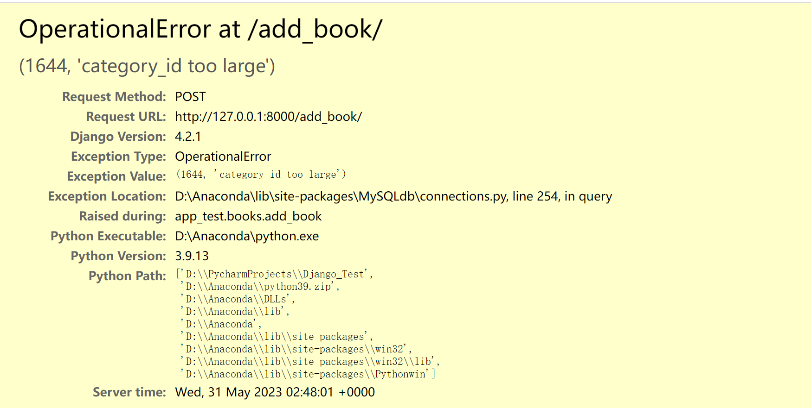
备注 | 改进：可以实现增加种类的功能，通过触发器实现！！！

- 存储过程控制下的更新操作（18分）

说明 | （1分）简要说明该操作所要完成的功能；  （1分）简要说明该存储过程所要完成的功能；  （2分）说明该操作涉及操作的表（必须包含两张或两张以上的关系表，以“表名形式”描述）  （1分）表连接涉及字段描述（描述方式为“表1.属性=表2.属性”）  （2分）该操作会修改字段（以“表名.字段名”的形式给出），以及修改规则，如新数值的计算方法、在何种条件下予以修改等；  （6分）实现该操作的关键代码（高级语言、SQL），截图即可；  （5分）如何执行该操作，按所述方法能够正常演示程序则给分。
功能描述（1分） | 图书馆的管理过程中存在书籍丢失的情况，这个时候我们需要对书籍信息和相关用户信息进行一个更新，这里我们通过procedure对书籍和用户的信息进行更新，同时为了保持数据的一致性，更新相关表中的对应信息。比如当我们更新书籍的状态为lost的时候，将对应的信息插入到lost_book表中，同时将导致该书丢失的学生banned掉，或者当书籍找到的时候在lostbook表中对书籍的找到日期进行更新。
存储过程功能描述（1分） | 通过丢失书的book_id,查找lost_book表中的属性，其中涉及到多张表中数据的查询，需要进行大量的数据查询操作，最终将数据插入到lost_book表，完成对丢失书籍的登记。
涉及的关系表（2分） | Book  Lost_book  Borrow  Borrow_detail  (事实上用到了视图borrow_view)
表连接涉及字段（1） | borrow_view.book_id=book_id1;(book_id1是传入的参数)  WHERE book.book_id = book_id1;( (book_id1是传入的参数))  update lost_book set lost_book.`Date Find`=date_find where lost_book.Book_ID=book_id1;  update member set member.status='Active' where member.member_id=member_no1;
更改字段  （2分） | 字段 | 规则
更改字段  （2分） | Lost_book.date lost | 更新为进行操作的当天日期，进行时间记录
更改字段  （2分） | Lost_book.date find | 更新为进行操作的当天日期，进行时间记录
 | Lost_book.date new | 更新为进行操作的当天日期，进行时间记录
更新代码  （3分） | def edit_book(request, book_id=None):  if book_id:  book = Book.objects.get(book_id=book_id)  form = EditBookForm(instance=book)  else:  form = EditBookForm()  if request.method == 'POST':  form = EditBookForm(request.POST)  if form.is_valid():  # 从表单中获取更新的数据  book_title = form.cleaned_data['book_title']  category_id=form.cleaned_data['category_id']  author = form.cleaned_data['author']  publisher_name = form.cleaned_data['publisher_name']  isbn = form.cleaned_data['isbn']  status = form.cleaned_data['status']  # 更新数据库中的书籍信息  if book_id:  book = Book.objects.get(book_id=book_id)  else:  book = Book()  book.book_title = book_title  book.category_id=category_id  book.author = author  book.publisher_name = publisher_name  book.isbn = isbn  book.status = status  book.save()  with connection.cursor() as cursor:  cursor.callproc('insert_lost_book_plus', [book_id])  # 重定向到书籍列表页面或其他页面  return redirect('/book_info/')  return render(request, 'edit_book.html', {'form': form, 'book_id': book_id})
创建存储过程源码（3分） | DELIMITER $$  CREATE PROCEDURE insert_lost_book_plus(IN book_id1 INT)  BEGIN  DECLARE book_isbn VARCHAR(50);  DECLARE member_no1 BIGINT;  DECLARE date_lost DATE;  DECLARE date_find DATE;  DECLARE date_new DATE;  IF NOT EXISTS (SELECT 1 FROM borrowdetails WHERE book_id = book_id1) THEN  SIGNAL SQLSTATE '45000' SET MESSAGE_TEXT = 'Invalid book ID';  ELSE  -- 获取书的信息  select borrow_view.member_id into member_no1  from borrow_view  where borrow_view.book_id=book_id1;  SELECT book.isbn INTO book_isbn  FROM book  WHERE book.book_id = book_id1;  -- 获取当前时间作为丢失日期  SET date_lost = CURDATE();  SET date_find=CURDATE();  SET date_new=CURDATE();  -- 检查书的状态是否为"Lost"  IF (SELECT book.status FROM book WHERE book.book_id = book_id1) = 'Lost' THEN  -- 插入书的信息到lost_book表中  INSERT INTO lost_book VALUES (book_id1,book_isbn,member_no1,date_lost,'2000-0-0','2000-0-0');  update member set member.status='Bannned' where member.member_id=member_no1;  end IF;  IF (SELECT book.status FROM book WHERE book.book_id = book_id1) = 'Lost but Find' THEN  -- 更新书的信息到lost_book表中  update lost_book set lost_book.`Date Find`=date_find where lost_book.Book_ID=book_id1;  update member set member.status='Active' where member.member_id=member_no1;  END IF;  #INSERT INTO lost_book("Book_ID","ISBN","Member_No","Date Lost") VALUES (book_id1,book_isbn,member_no1, date_lost);  IF (SELECT book.status FROM book WHERE book.book_id = book_id1) = 'Lost but New' THEN  -- 更新书的信息到lost_book表中  update lost_book set lost_book.`Date New`=date_new where lost_book.Book_ID=book_id1;  update member set member.status='Active' where member.member_id=member_no1;  #INSERT INTO lost_book("Book_ID","ISBN","Member_No","Date Lost") VALUES (book_id1,book_isbn,member_no1, date_lost);  END IF;  end IF;
存储过程执行源码  （1分） | with connection.cursor() as cursor:  cursor.callproc('insert_lost_book', [book_id])
程序演示（2分） | 对应的学生状态或者书籍状态发生改变  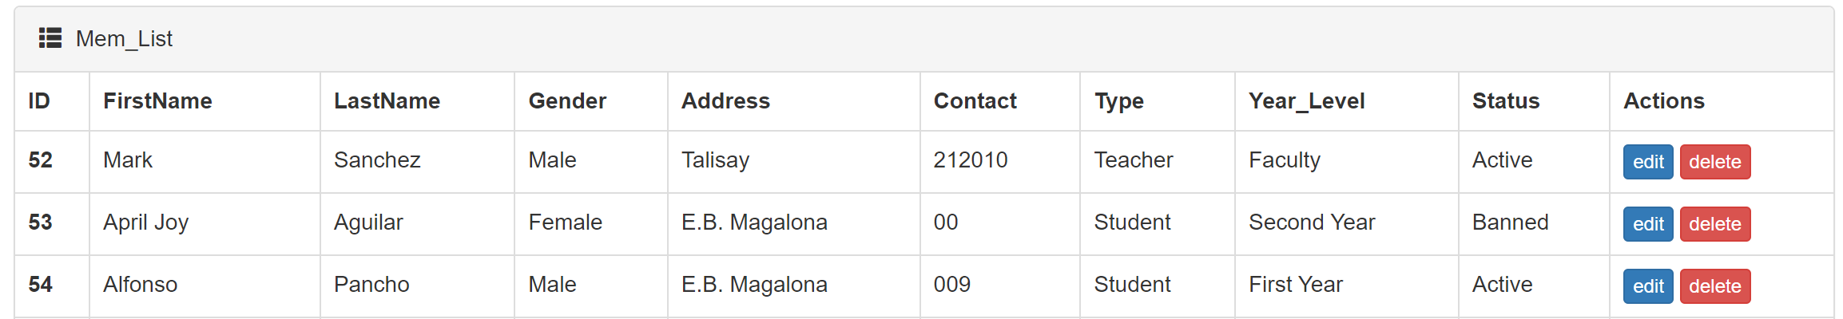  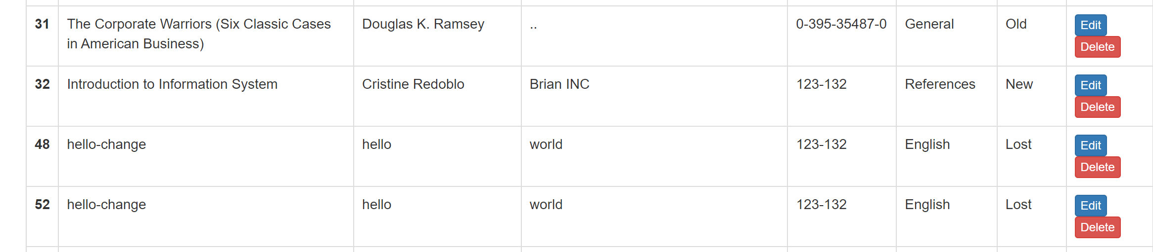
程序演示  （2分） | 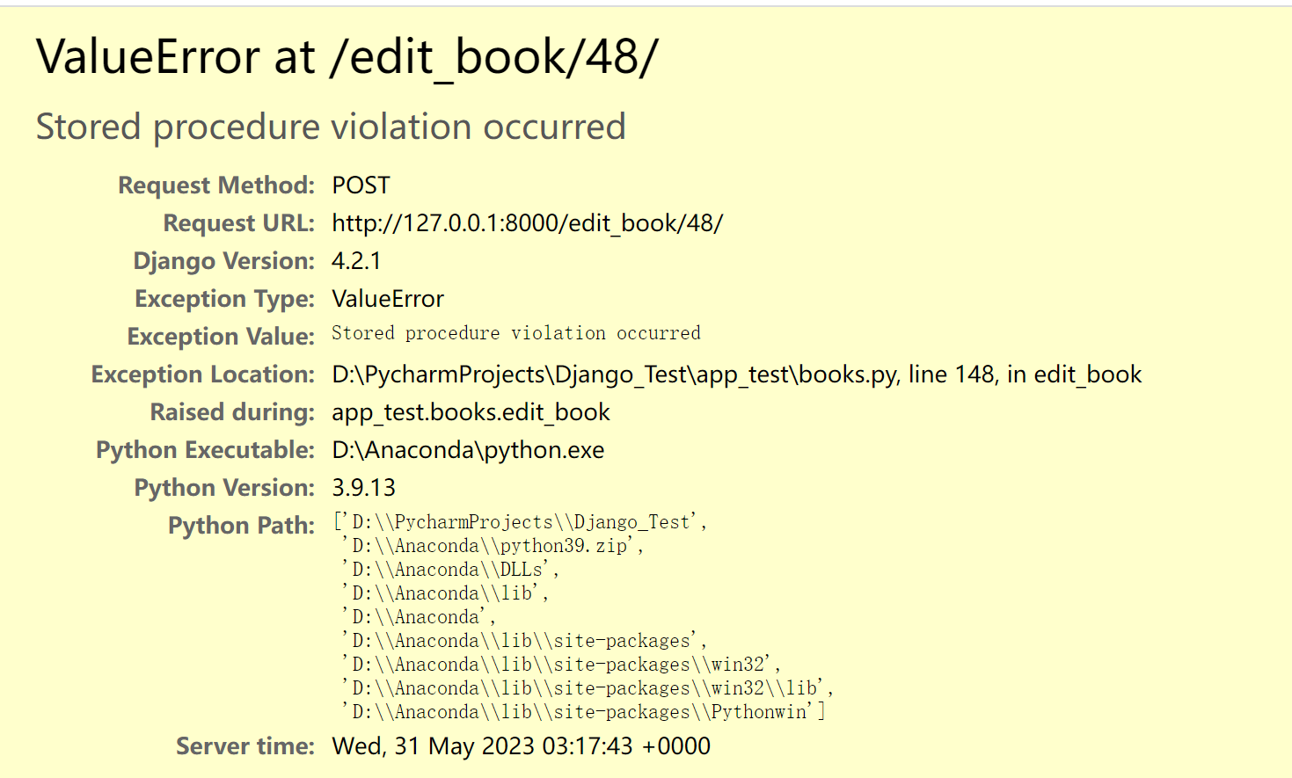
备注

- 含有视图的查询操作（15分）

说明 | （1分）简要说明该操作所要完成的功能；  （1分）简要说明建立的该视图的功能；  （2分）简要说明该操作涉及的关系数据表（以“表名”的形式给出）  （1分）简要说明表连接涉及的字段（以“表1.属性=表2.属性”）  （6分）实现该操作的关键代码（高级语言、SQL），截图即可；  （4分）如何执行该操作，按所述方法能够正常演示程序则给分。
操作功能描述（1分） | 通过将borrow和borrow_detail两张表进行连接创建出对应的视图，并在视图的基础上进行查询操作（比如查询书籍状态为某种状态的书籍）
视图功能描述（1分） | 将borrow和borrow_details中最重要的信息呈现出来，并提供筛选查询功能
涉及的关系表（2分） | Borrow  Borrow_details
表连接字段（1分） | join borrowdetails on borrow.borrow_id=borrowdetails.borrow_id;
创建视图代码（3分） | CREATE VIEW borrow_view AS  SELECT *  FROM borrow  join borrowdetails on borrow.borrow_id=borrowdetails.borrow_id;
查询代码  （3分） | def borrow_info(request):  filter_value = request.GET.get('value') # 获取输入框的值  borrows = BorrowView.objects.all()  if filter_value:  borrows = borrows.filter(borrow_status=filter_value) # 根据输入框的值进行筛选  context = {  'borrow_info': borrows,  'filter_value': filter_value # 将筛选值传递给模板以便显示  }  return render(request, 'borrow_detail_info.html', context)
程序演示（4分） | 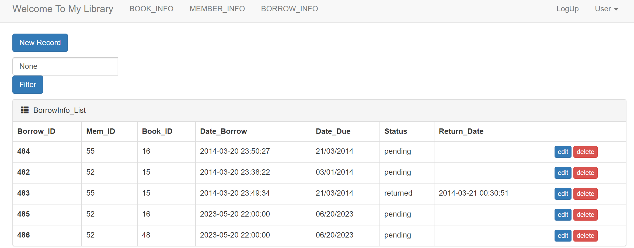  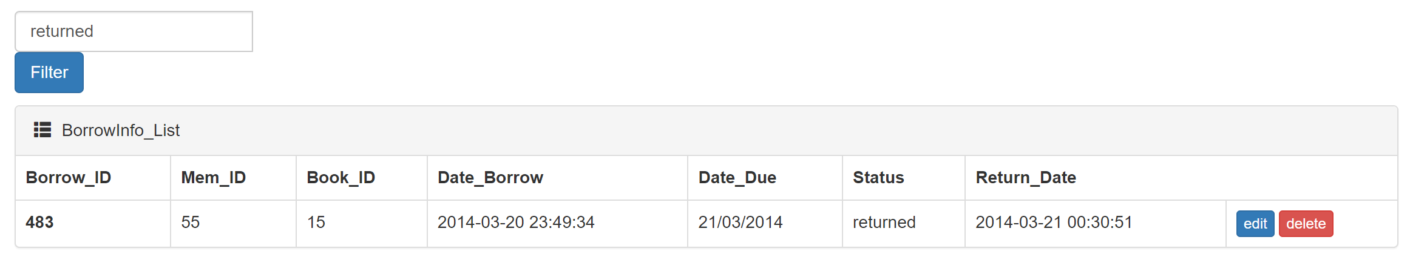
备注 | 上图展示的就是borrow和borrow表中的关键信息，并通过filter按钮筛选出书籍status为returned的书籍。关键代码处展示了两者是django和mysql是如何一起进行查询操作的。

